Name: Aya Mohamed Samir Mohamed Hassan

**Task : planer design**

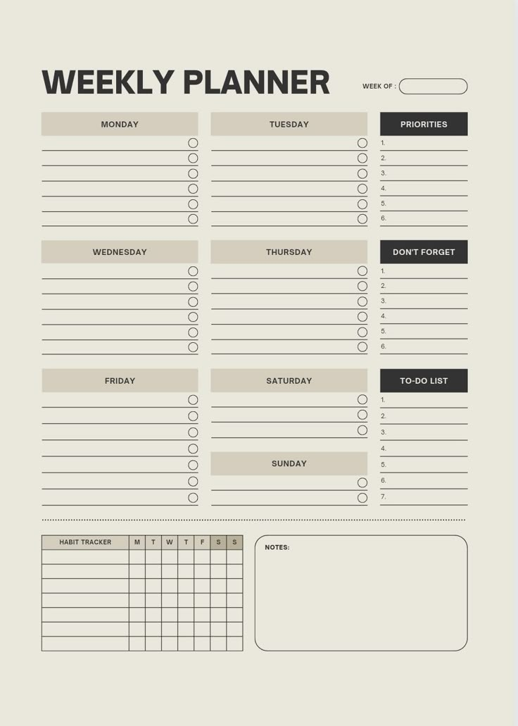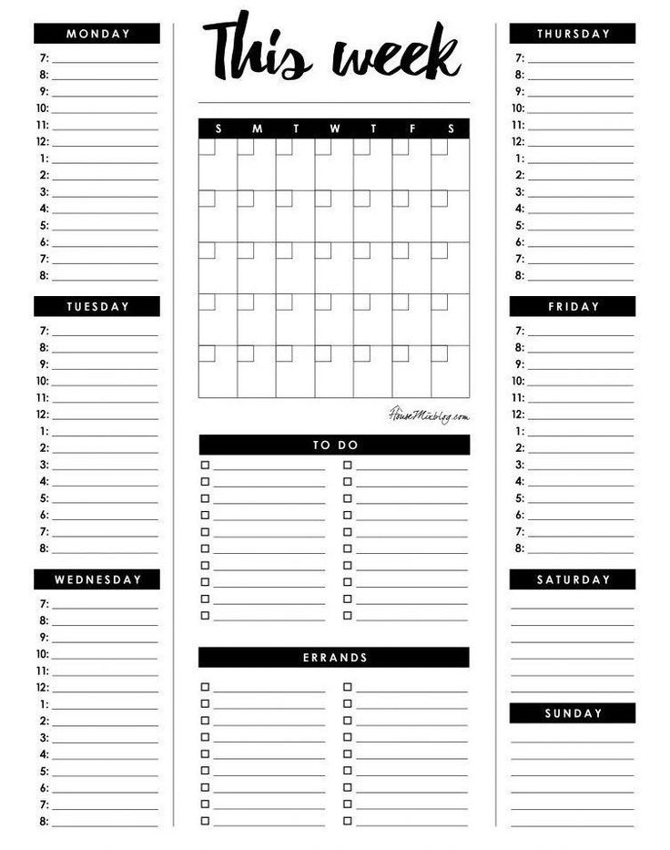

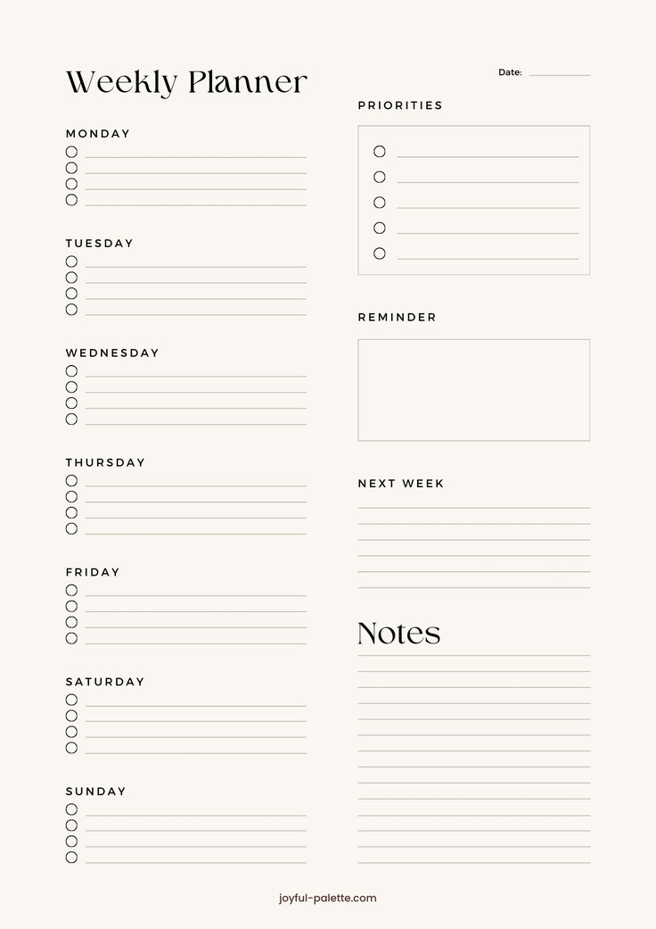

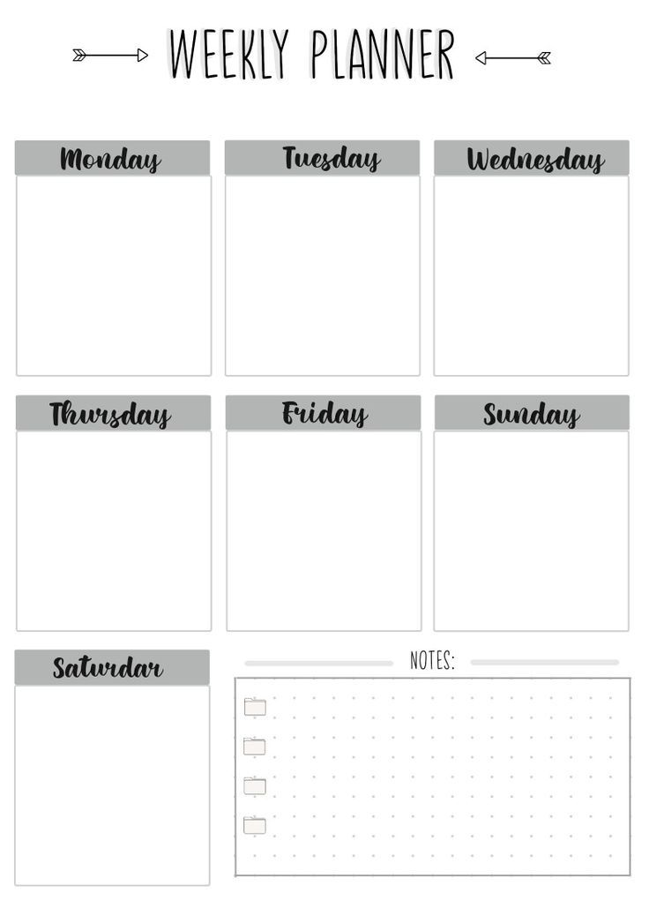

**أسماء مطابع في المنصورة وعنونها :**

1. **مطابع السقعان الكبرى ---<عماره السقعان , 64 حسين بيك ,المنصوره .... موبيل / 0502244775**
2. **مركز د/مسلم ------<شارع كليه الطب ,اول المنصورة ..... موبيل : 01005841855**
3. **مطبعه السراء ----< شارع سامي الجمل , المنصورة**
4. **مطبعه برهان -**---<**شارع سكه الصندوق , المنصورة**
5. **وكاله المنزلاوي ---<25 شارع علي باشا إبراهيم متفرع من شارع جيهان , المنصورة**